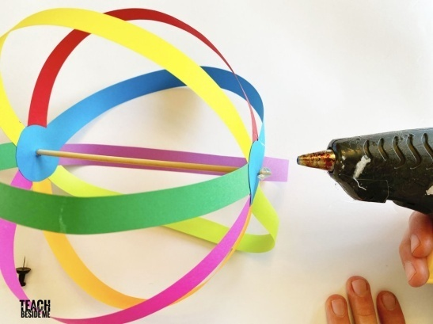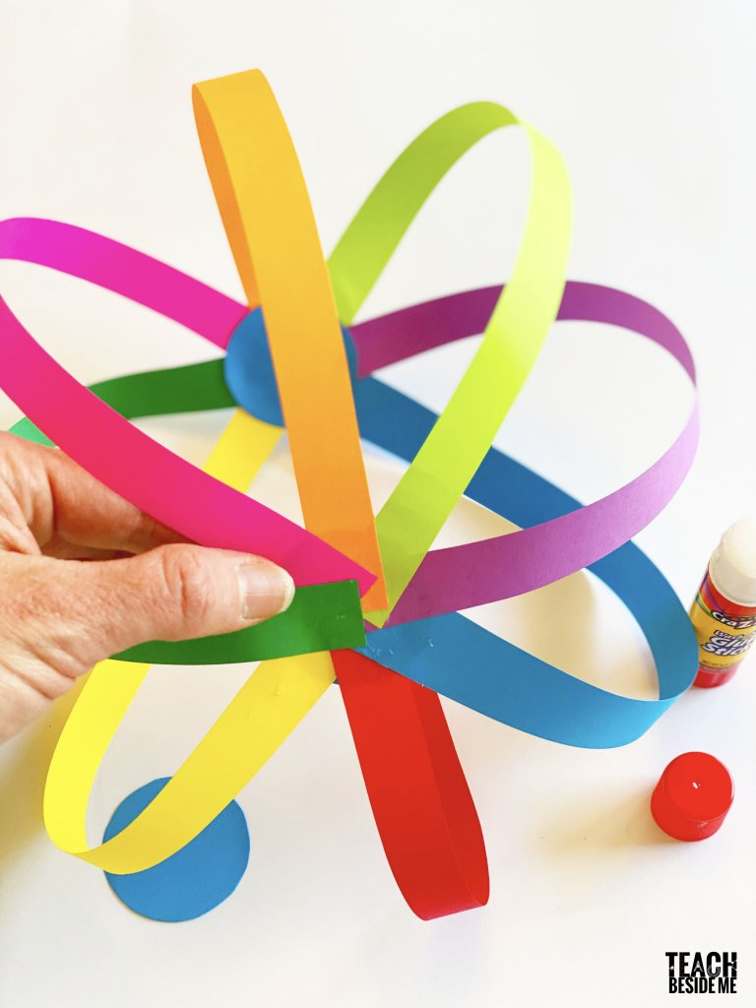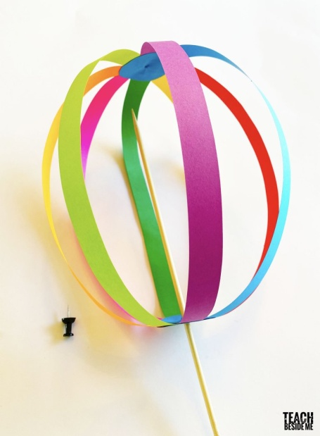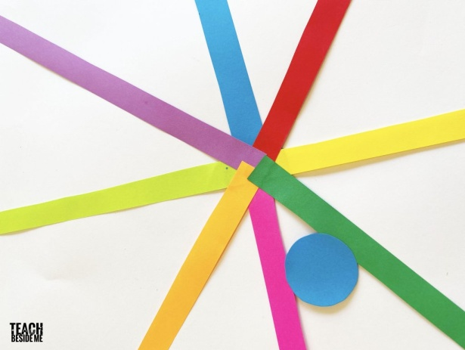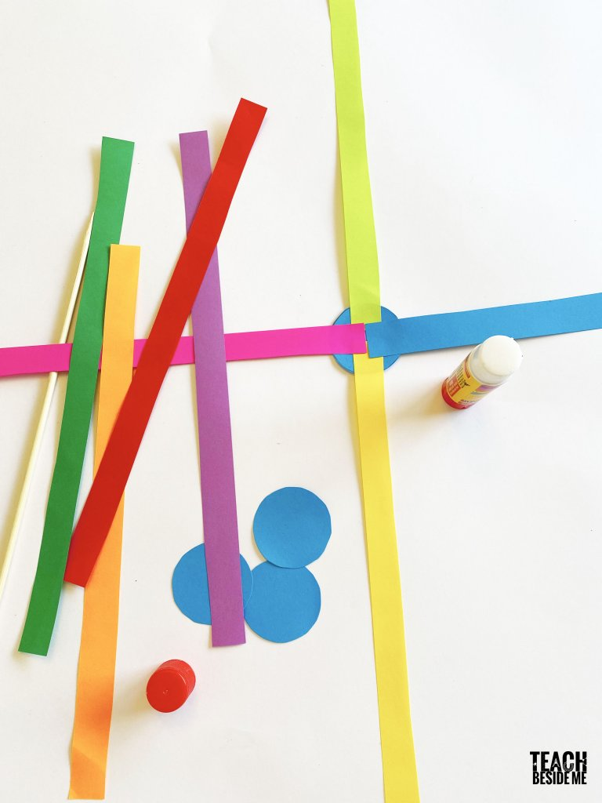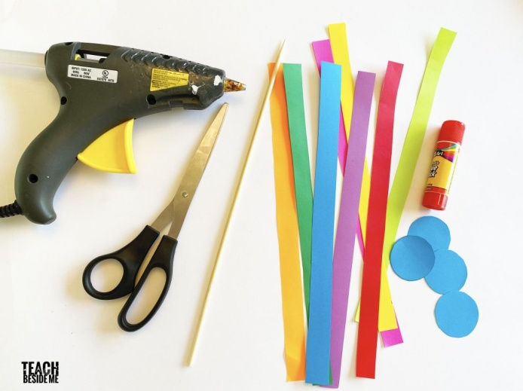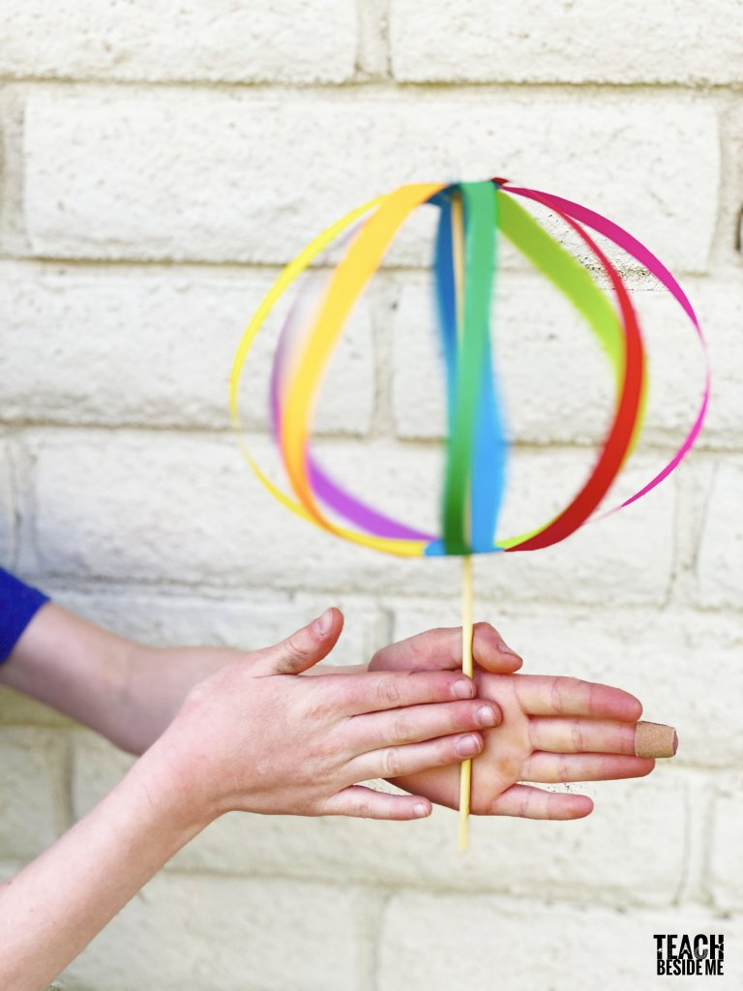Tato **twirligig spinner** hračka je vyrobena z proužků papíru a dřevěného špízu. Při otáčení se ve vzduchu točí a vytváří všechny druhy krásných vzorů. Když se točí, zaokrouhlí se na míč, děti se s ní určitě zabaví ☺